НАО «КАРАГАНДИНСКИЙ ТЕХНИЧЕСКИЙ УНИВЕРСИТЕТ

ИМЕНИ АБЫЛКАСА САГИНОВА»

***ЛАБОРАТОРНАЯ***

***РАБОТА №3***

по дисциплине «Введение в базы данных, курсовой проект»

Тема: Создание запросов и модификация таблиц базы данных

Вариант 7

**Принял:**

ст.преподаватель .

Жакина М.М.

**Выполнил:**

ст. гр. СИБ-23-7

Бисембаев Б.Т.

Караганда 2025

1. **Реализовать запросы в соответствии с требованиями индивидуального варианта задания на разработку курсового проекта**

**Индивидуальное задание**

| **Запросы** |
| --- |
| 1. Перечень групп, студенты которых защищались «*I-го*» числа 2. Количество студентов, защитившие дипломные проекты по каждой из специальностей 3. Список руководителей проектов студентов, защитивших дипломы на отлично 4. Средний балл по результат защиты студентов каждой из групп ВУЗа 5. Категории дипломных проектов, защита которых проходила «*I-го*» числа |

1. Перечень групп, студенты которых защищались «*I-го*» числа

USE [Дипломное_проектирование]

SELECT DISTINCT Группа.наименование

FROM dbo.Группа

JOIN dbo.Студенты ON Студенты.код_группы = Группа.код_группы

JOIN dbo.График_защиты ON График_защиты.код_студента = Студенты.код_студента

WHERE DAY(График_защиты.дата) = 1;

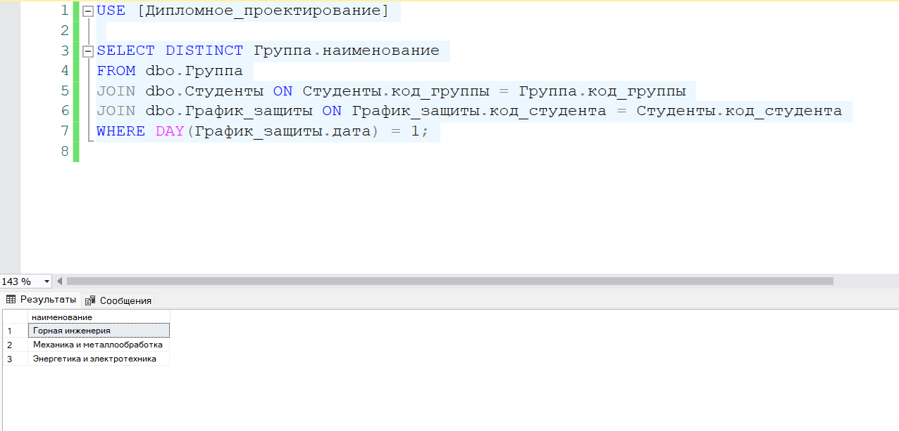

1. Количество студентов, защитившие дипломные проекты по каждой из специальностей

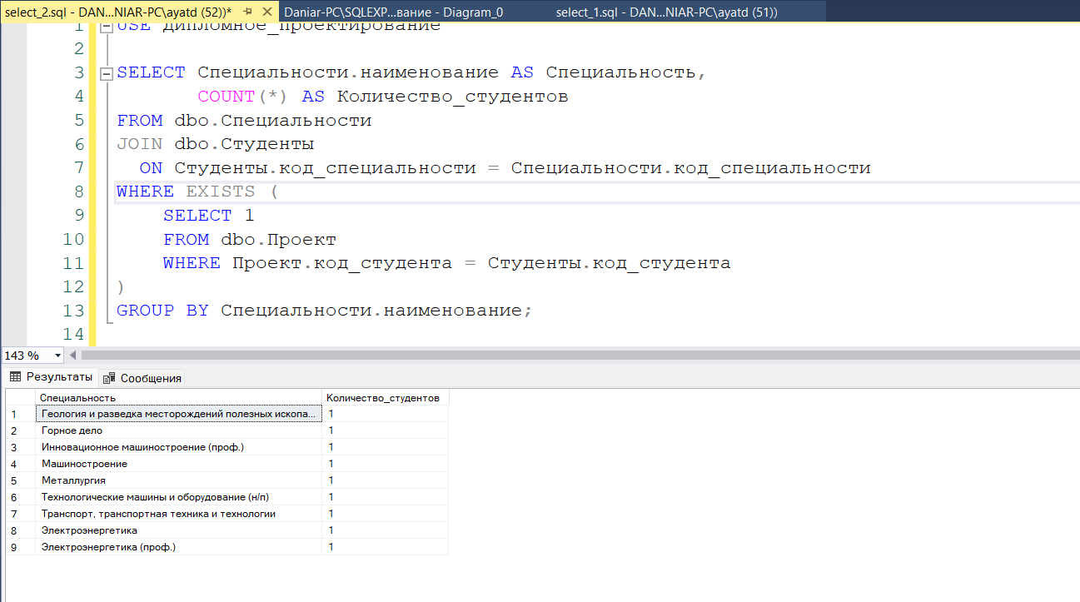

1. **Список руководителей проектов студентов, защитивших дипломы на отлично**

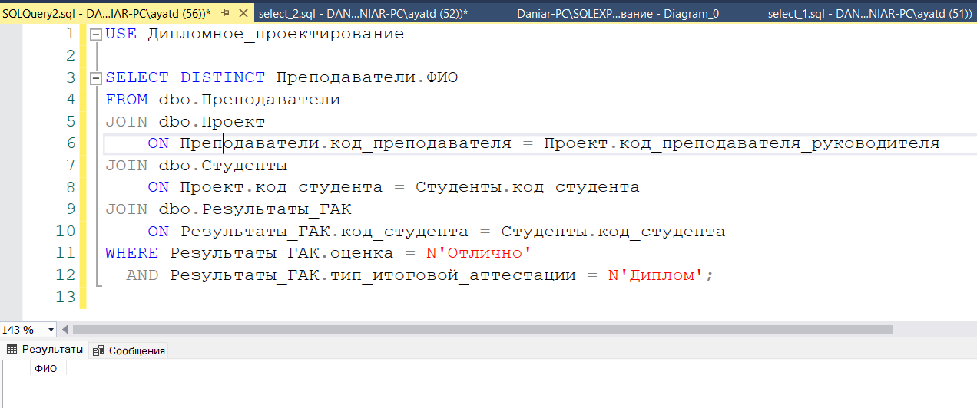

**\*Таблица Преподавателей заполнена только первичный ключ поэтому такой вывод**

1. **Средний балл по результат защиты студентов каждой из групп ВУЗа**

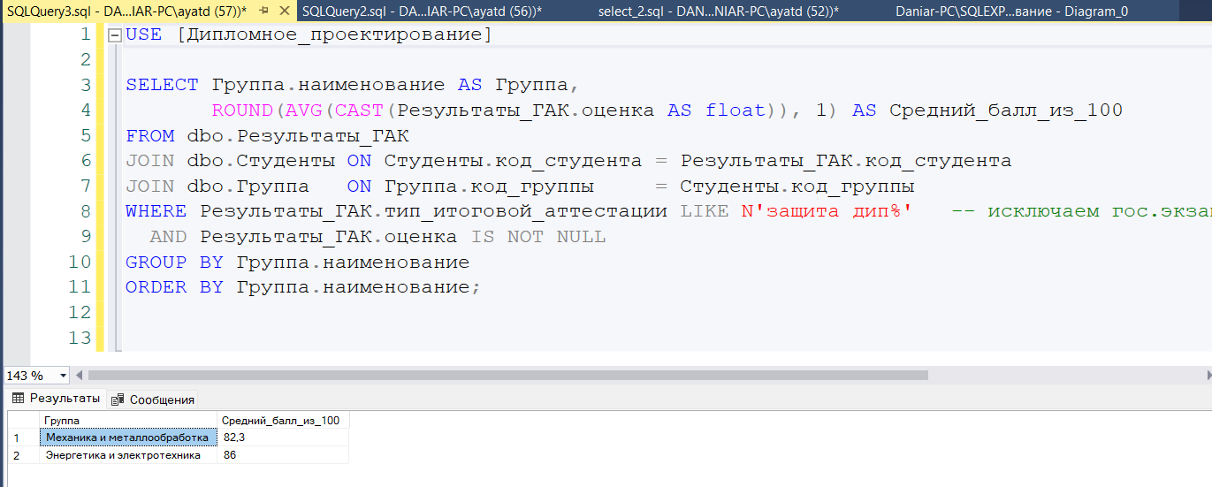

1. **Категории дипломных проектов, защита которых проходила «I-го» числа**

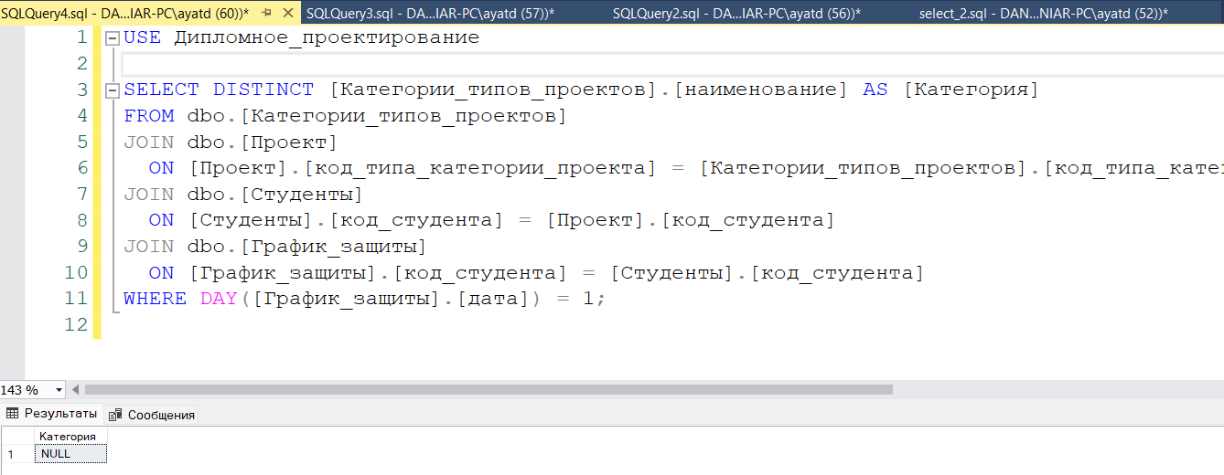

**\*Таблица заполнена лишь первичным ключом**

**Контрольные вопросы**

1. Возможности меню Query Editor
2. Опишите конструкцию оператора SELECT

**1. Возможности меню Query (Query Editor в SSMS)**

* **Execute / Cancel / Parse** — выполнить запрос; остановить; проверить синтаксис без выполнения.
* **Include Actual / Display Estimated Execution Plan** — реальный/предполагаемый план выполнения.
* **Include Client Statistics** — время, количество строк/операций по сети и т.п.
* **Results To** — вывод результатов в **Grid / Text / File**.
* **IntelliSense** — автодополнение, подсказки по объектам/синтаксису.
* **SQLCMD Mode** — запуск T-SQL c переменными/командами sqlcmd.
* **Change Connection / Connection** — сменить/переподключить соединение, контекст базы.
* **Query Options…** — SET-параметры (ARITHABORT, QUOTED_IDENTIFIER и др.), формат чисел/дат, поведение грида/текста.
* **Design Query in Editor…** — визуальный конструктор запросов.
* **Specify Values for Template Parameters** — подстановка значений в шаблоны.
* **Comment/Uncomment / Uppercase/Lowercase** — быстрое комментирование и регистр ключевых слов (через Edit, но часто используют в редакторе).

**2. Конструкция оператора SELECT (T-SQL)**

SELECT [TOP (N) [PERCENT]] [DISTINCT]

<список_столбцов_и_выражений>

FROM <источник_данных> -- таблица/представление/подзапрос/CTE

[JOIN <источник_2> ON <условие>] ...

WHERE <фильтр_строк>

GROUP BY <столбцы | выражения> [WITH ROLLUP | CUBE | GROUPING SETS]

HAVING <фильтр_групп>

-- оконные функции с OVER (...) можно в SELECT/ORDER BY

ORDER BY <столбцы | выражения>

[OFFSET <n> ROWS FETCH NEXT <m> ROWS ONLY]; -- постраничность

**Логический порядок обработки** (важно понимать, почему «так работает»):

1. FROM
2. ON (условия соединений)
3. JOIN
4. WHERE
5. GROUP BY
6. HAVING
7. SELECT (включая вычисления и алиасы)
8. DISTINCT
9. ORDER BY
10. OFFSET/FETCH